1번째 코드과제 결과물

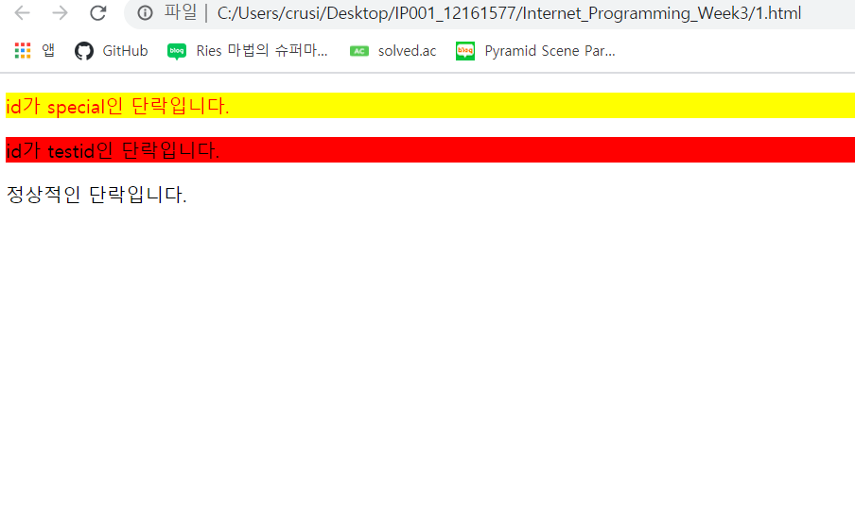

2번째 코드과제 결과물

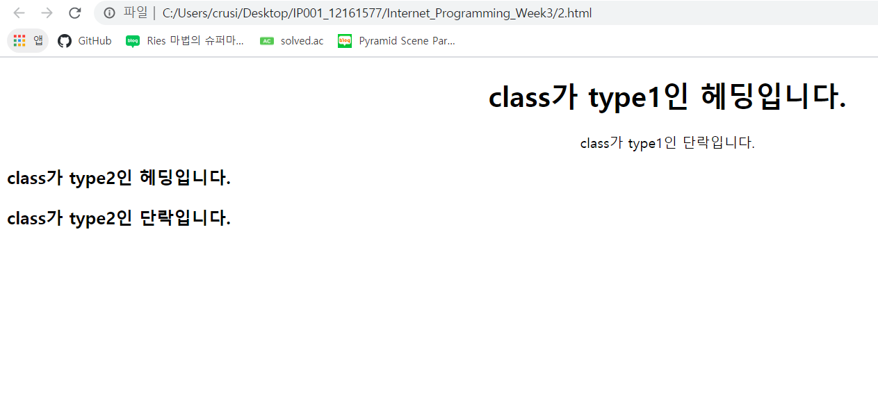

3번째 코드과제 결과물

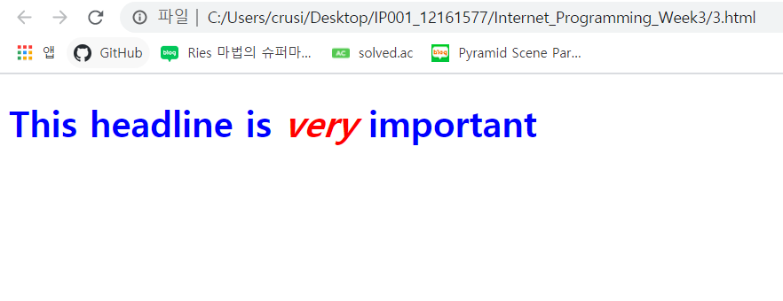

4번째 코드과제 결과물

[방문 전의 링크상태]

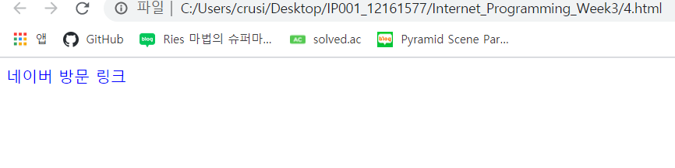

[링크 위에 커서가 올라갔을 때의 링크상태]

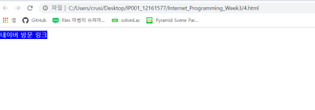

[방문 후의 링크상태]

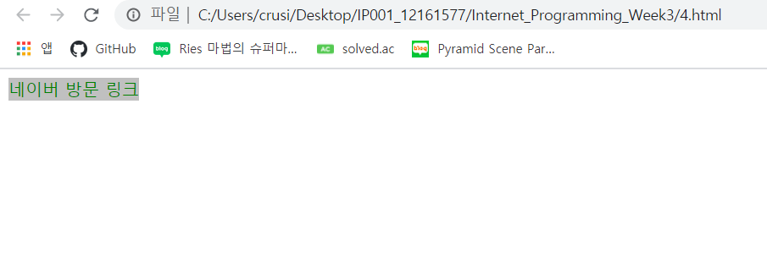

5번째 코드과제 결과물

[인라인 스타일이 내부 스타일, 외부 스타일보다 더욱 우선순위임을 알 수 있었습니다]

[또한, 내부 스타일이 외부 스타일보다 우선순위였으며]

[인라인 스타일 > 내부 스타일 > 외부 스타일의 스타일 적용 우선순위가 존재함을 알았습니다]

